POLIZIA DI STATO
COMPARTIMENTO POLIZIA STRADALE
Friuli Venezia Giulia
COMUNICATO STAMPA
AUTOSTRADA A/4 TRIESTE VENEZIA “ LA GRANDE OSSERVATA “
FOCUS SULL’ INCIDENTALITA’ 2021

Ci interessiamo di strade, di fenomeni che avvengono sulle strade e dei cambiamenti sociali che influiscono sull’utilizzo delle strade. E’ per questo che la Polizia di Stato avverte da sempre l’esigenza di approcciarsi in maniera tecnica, diremmo scientifica all’analisi del fenomeno infortunistico.
E’ il monitoraggio e l’analisi degli incidenti stradali che permette agli operatori della sicurezza stradale di immaginare e mettere in piedi nuove strategie, protocolli operativi, campagne di sensibilizzazione per la riduzione dell’infortunistica stradale e per il miglioramento della sicurezza e della fluidità della circolazione.
Per questo la Polizia Stradale regionale ha messo sotto la sua l’ente d’ingrandimento l’Autostrada A/4 che, per volumi di traffico, per importanza strategica e dimensione operativa, può senza ombra di dubbio definirsi una delle strade più importanti del Friuli Venezia Giulia.
Da Portogruaro a Sistiana, l’arteria autostradale corre per più di 120 km lungo la fascia costiera della regione incontrando le località balneari di Lignano, la città fortezza di Palmanova, l’aeroporto di Ronchi dei Legionari, il porto di Monfalcone con i suoi cantieri navali per poi aprirsi definitivamente nell’altopiano carsico che degrada verso Trieste.
Percorrendola se ne riconosce la sua vocazione internazionale che si fa plastica nelle uscite di Villesse e di Fernetti che srotolano tappeti d’asfalto verso la vicina Slovenia e per questa verso tutta l’Europa Orientale.
Senza ombra di dubbio possiamo affermare che sulla importante arteria, corre non solo sviluppo economico dell’intera Regione ma anche la sua valorizzazione turistica.
I grafici e le statistiche sono senz’altro importanti, ma “conoscere” una strada vuole dire comprenderne le dinamiche, la storia, l’evoluzione e quindi il paesaggio, le comunità che attraversa e i settori economici che supporta e sostiene.
Interamente gestita dalla Società Concessionaria Autostradale delle Autovie Venete, l’A/4 è vigilata in forma esclusiva dalla Polizia Stradale del Friuli Venezia Giulia grazie alle donne ed agli uomini delle Sezioni Polstrada di Pordenone e Gorizia e della Sottosezione di Palmanova, coordinati dal Centro Operativo Autostradale di Udine (C.O.A.).
Sono ben 16 le autopattuglie giornaliere, ogni pattuglia è composta da due unità, che, 365 giorni all’anno 24 h su 24, in qualsiasi condizione meteo, percorrono incessantemente la tratta Portogruaro-Sistiana per garantire la sicurezza della circolazione, intesa quest’ultima come incolumità delle persone, sicurezza delle merci, rispetto delle regole del mercato dell’autotrasporto anche di natura europea. Gli operatori della Polizia Stradale, fondano la loro operatività su di una solida preparazione professionale, fatta di conoscenze di norme e regolamenti nonché una perfetta padronanza degli strumenti utilizzati per l’attività tecnica di rilievo o di accertamento delle infrazioni (telelaser,alcol test,Top-Ctrasch, ecc ) .
Qualcuno ha definito la Polizia Stradale, un punto “fermo sempre in movimento”: ed analizzando i chilometri percorsi per “ogni turno di servizio” con le autovetture di servizio, potremmo dire che mai motto fu tanto azzeccato.
In questa importantissima sfida, la Polizia di Stato opera in perfetta sinergia con la Società Concessionaria Autostradale delle Autovie Venete per un intervento d’equipe, un equilibrato avvicendarsi di procedure ed attori, univocamente direzionati alla sicurezza della circolazione stradale. Questa condizione è suggellata da un vero e proprio patto, una convenzione che lega la Polizia di Stato alla Società Concessionaria e che rappresenta una armonica testimonianza di come il sodalizio pubblico privato possa produrre risultati realmente rilevanti a vantaggio dei cittadini.
Ma è il “capitale” umano, per il servizio da assicurare, la vera dote, oseremmo dire il core business, della Polizia Stradale, il cui valore, come in uno slancio di altruismo estremo, può arrivare anche al sacrificio della propria vita .

MA ORA I DATI!

Incidentalità tratto Allacciamento A4/A28 – Raccordo RA13.
Incidenti avvenuti sulle carreggiate in direzione Trieste | N. incidenti  2021
Incidenti totali | 88
Incidenti con coinvolgimento di veicoli pesanti | 48
Incidenti con coinvolgimento esclusivo di veicoli pesanti | 17
Incidenti totali con feriti | 16
Incidenti totali con esito mortale | 3
Incidenti con danni alle persone | 19

Incidenti avvenuti sulle carreggiate in direzione Venezia | N. incidenti  2021
Incidenti totali | 106
Incidenti con coinvolgimento di veicoli pesanti | 61
Incidenti con coinvolgimento esclusivo di veicoli pesanti | 37
Incidenti totali con feriti | 19
Incidenti totali con esito mortale | 3
Incidenti con danni alle persone | 22

Incidenti avvenuti sulle carreggiate in entrambe le direzioni di marcia | N. incidenti  2021
Incidenti totali | 194
Incidenti con coinvolgimento di veicoli pesanti | 109
Incidenti con coinvolgimento esclusivo di veicoli pesanti | 54
Incidenti totali con feriti | 35
Incidenti totali con esito mortale | 6
Incidenti con danni alle persone | 41

Queste prime tabelle indicano in forma complessiva i dati dell’infortunistica stradale scomposti per conseguenze e per coinvolgimento dei veicoli industriali. Emerge chiaramente come la vocazione commerciale dell’autostrada si rifletta sul fenomeno infortunistico; ben 109 incidenti su un totale di 194 hanno visto il coinvolgimento di mezzi pesanti (autotreni o autoarticolati) e, più specificamente, 54 hanno visto coinvolti solo queste categorie veicolari.

Distribuzione mensile degli incidenti totali

Analizziamo ora a distribuzione dell’infortunistica rispetto ai mesi dell’anno. Risulta evidente come alla già analizzata caratteristica commerciale dell’autostrada A/4 nei mesi estivi si associ la vocazione turistica della stessa, condizione che genera un incremento degli incidenti nei mesi estivi di giugno, agosto e settembre caratterizzati dai c.d. esodi e controesodi vacanzieri.

Distribuzione giornaliera degli incidenti totali

Questo interessante grafico illustra una concentrazione infortunistica nella parte centrale della settimana; d’altronde nelle giornate del mercoledì e del giovedì si registra il maggior movimento veicolare in riferimento ai veicoli commerciali. Va infatti ricordato che le normative europee di contingentamento dei tempi di guida e riposo degli autisti professionali prevedono l’obbligatoria fruizione di riposi settimanali, generalmente la domenica, la cui durata è di 45 ore. Da qui l’evidenza che i primi giorni della settimana non sono particolarmente interessati alla circolazione dei mezzi pesanti provenienti dall’Europa orientale, i cui autisti sono ancora intenti alla consumazione del riposo settimanale ovvero in procinto di intraprendere il viaggio e non ancora giunti sul territorio nazionale.

Tasso di sinistrosità riferito agli incidenti con danni alle persone
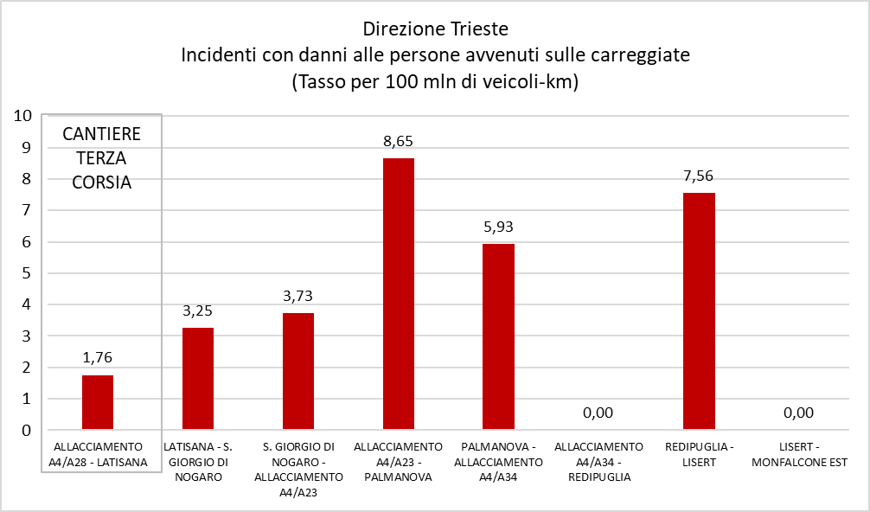
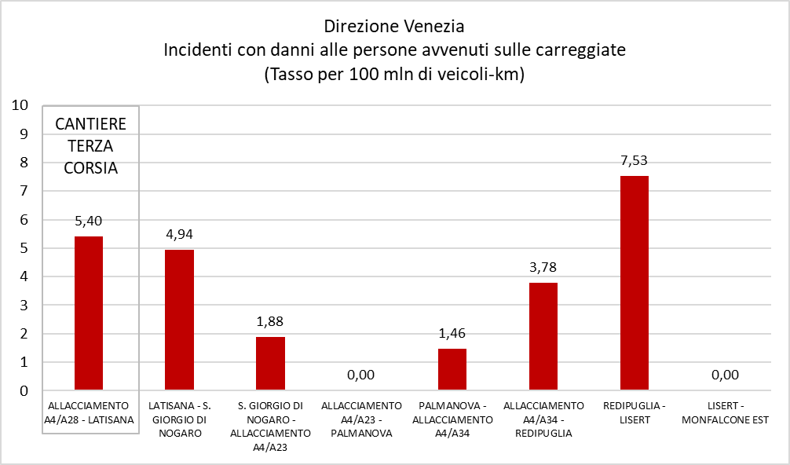

Questi grafici illustrano il tasso di sinistrosità che viene espresso in ordine ai chilometri percorsi tra svincolo e svincolo per milione di veicoli. Rappresenta un tentativo di correlare l’infortunistica stradale alla consistenza del traffico espresso per chilometri prodotti. Non essendo le tratte considerate omogenee per distanza chilometrica tra svincolo e svincolo il dato deve essere analizzato in modo generale; rappresenta una utile mappa della sinistrosità.

Distribuzione degli incidenti totali in base alle condizioni meteo
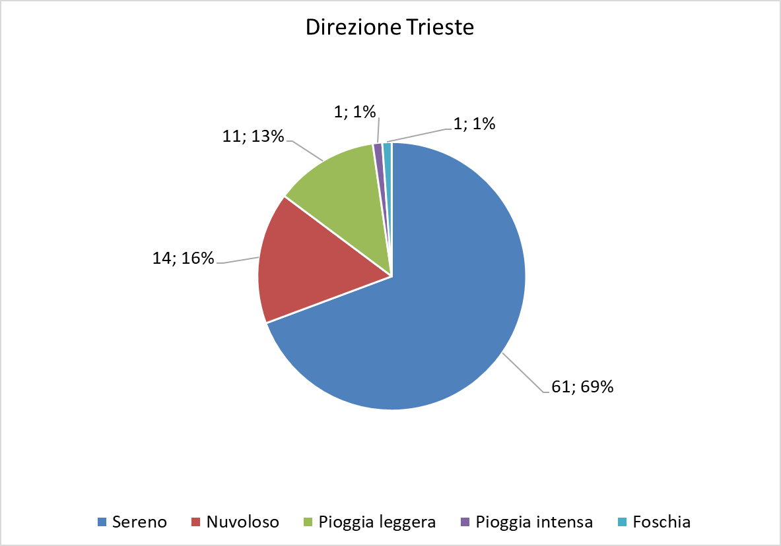
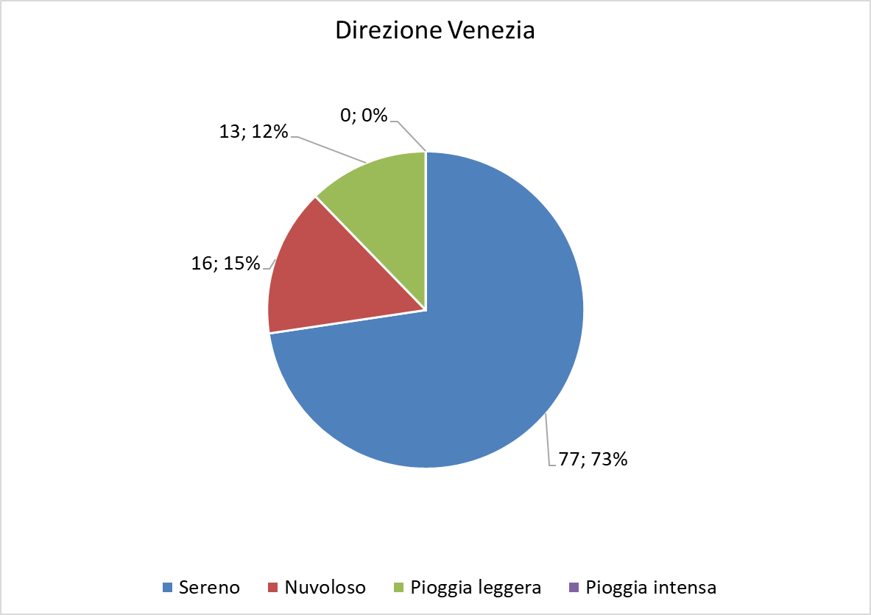
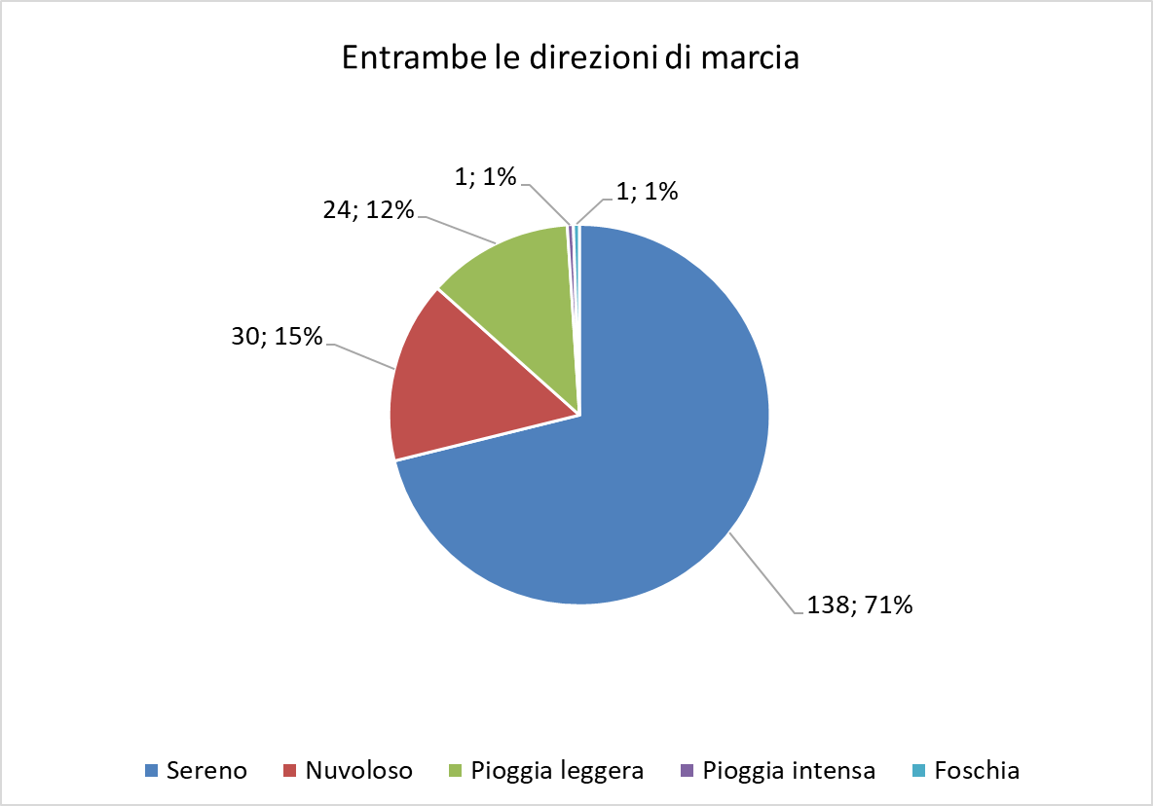

In questo grafico, l’elemento infrastrutturale lascia spazio all’analisi dell’atteggiamento del conducente. Di fronte a condizioni ambientali e meteorologiche avverse, gli incidenti avvengono con una frequenza significativamente minore che in condizioni buone. L’apparente paradosso si scioglie con una semplice considerazione: la concentrazione alla guida e la prudenza, elemento maggiormente richiesto durante la guida in condizioni meteo avverse, genera un minore tasso di infortunistica stradale. Si può destituire di fondamento quindi la leggenda metropolitana della strada killer, la curva assassina, il platano in agguato; i dati ci dicono che al peggiorare delle condizioni del meteo e quindi della strada corrisponde una maggiore attenzione alla guida e, di conseguenza un tasso di sinistrosità decrescente; ove in vece la guida è caratterizzata da scarsa partecipazione, monotonia o peggio disattenzione l’incidente stradale è dietro la curva.

Tipologie di incidente (incidenti totali)
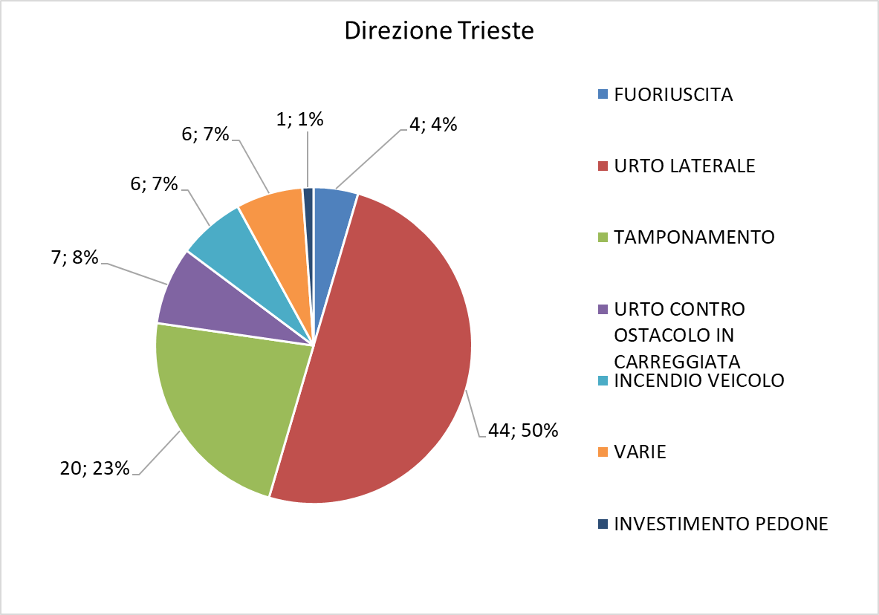
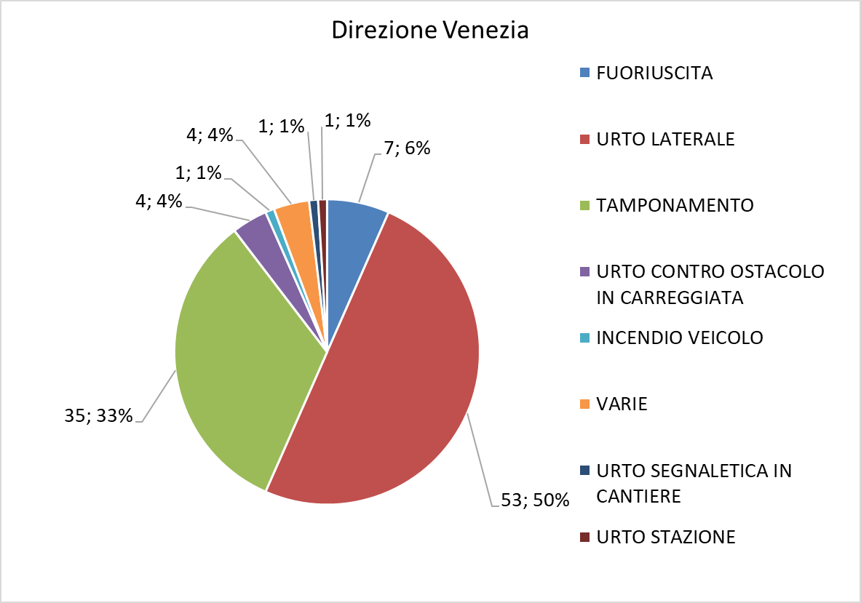
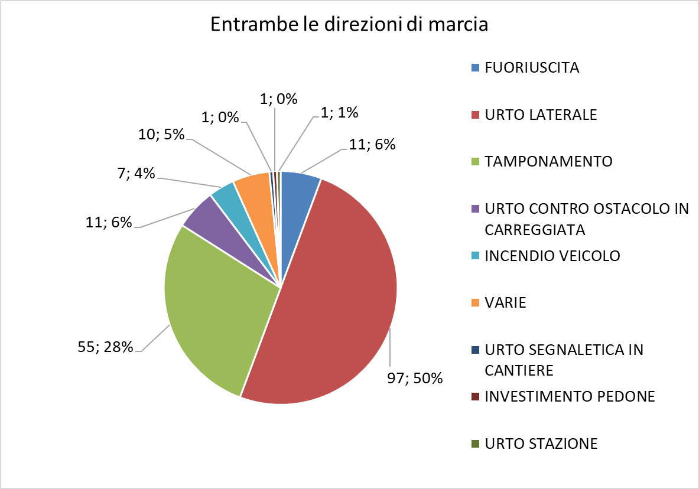

VIOLAZIONI E STRATEGIE DI CONTRASTO

Analizzando la pura dinamica degli incidenti stradali non sorprende che le manovre maggiormente produttive di eventi infortunistici siano essenzialmente due; l’urto laterale e il tamponamento. Analizziamole entrambe. Nell’urto laterale si annida uno scarso rispetto dell’uso delle corsie. Ricordiamo che anche in autostrada vale la regola della l’uso della corsia di destra; le altre corsie possono essere utilizzate solo per l’esecuzione delle manovre di sorpasso e per il solo tempo necessario al completamento della manovra stessa. In tal senso l’uso degli indicatori di direzione è garanzia di sicurezza. Nel tamponamento invece si annida il mancato rispetto della distanza di sicurezza. Ricordiamo che il codice della strada non lo quantifica in forma rigidamente metrica; la distanza di sicurezza è rimessa al prudente apprezzamento dei conducenti in ordine a parametri generali tra i quali la velocità, la prontezza di riflessi del conducente, le condizioni della strada, quelle atmosferiche, l’efficienza del veicolo, l’entità del carico. Potremmo concludere osservando che se guidare è una attività complessa alla quale il conducente deve indirizzare tutte le sue energie psicofisiche per mettere in atto comportamenti virtuosi e sicuri, non occorre aggiungere ulteriori commenti rispetto alla pericolosità dell’elemento distrattivo. D’altronde il killer silenzioso, la vera minaccia alla sicurezza stradale è ormai da anni la distrazione che non può che declinarsi con l’uso improprio dello smartphone. Nulla come questa incosciente condotta mette maggiormente a repentaglio l’incolumità e la vita dei conducenti.
Le azioni di contrasto a tale, pericolosissima condotta, hanno determinato l’accertamento di 1074 violazioni per uso illecito dello smartphone, mentre sono state 5085 per eccesso di velocità e 57 per guida in stato di ebbrezza.
La linea rossa della prevenzione, conduce indubbiamente alla necessità di verificare come il conducente si comporti durante la guida nei suoi comportamenti all’interno dell’abitacolo del veicolo. Questa è la nuova esigenza operativa, questa è la nuova frontiera del controllo di Polizia Stradale.
Non è più sufficiente verificare come l’errato comportamento del conducente si manifesti plasticamente nell’errato comportamento del veicolo; occorre anticipare il momento del controllo all’istante in cui conducente si determina a mettere in atto comportamenti pericolosi e incoerenti rispetto alla guida come utilizzare impropriamente il cellulare, lo smartphone, il tablet o il note book.

CONCLUSIONI
E’ di tutta evidenza come la “sicurezza stradale” e la sua “tutela” come “bene giuridico”, sia la risultante di una pluralità di fattori che riservano alla Polizia Stradale, un ruolo di “raccordo e propulsivo”, ruolo che viene declinato con azioni di prevenzione, il pattugliamento, e di repressione, l’accertamento della infrazione e la sua contestazione. Il partenariato con la Concessionaria, in questo caso Autovie Venete, genera una operatività sinergica formidabile, che diventa irresistibile, se ad essa si accompagnano comportamenti sempre più virtuosi e rispettosi delle regole, a cura degli automobilisti. Ci piace riprendere alcuni slogan che sono identitari della Polizia di Stato, così come ricordati dal Capo della Polizia nel corso delle celebrazioni della ricorrenza del suo anniversario: ESSERCI SEMPRE e C’E PIU’ SICUREZZA INSIEME. Quest’anno, ricorrerà, festeggiato il 12 Aprile, il 170° anniversario della sua fondazione.

Villesse, 24.2.2022

